

OHYBNÉ (?) NEOHYBNÉ (?)

PODSTATNÉ MENÁ PRÍSLOVKY
žiak, taška, psíča, radosť, plávanie
doma, včera, pekne, omylom
PRÍDAVNÉ MENÁ PREDLOŽKY
nový, krajší, orechový, medvedí, Zuzkin, Vladkov, hrubý, zlatý
k, na, po, pred, pri, pod, pre, za,
z, zo, s, so, v, cez, bez, medzi

SLOVESÁ SPOJKY
a, keď, ale, aby, že, ak, aj, alebo
kresliť, čítať, rásť, ukázať, učiť sa
ZÁMENÁ ČASTICE
ja, my, ona, ju, môj, náš, jej, ty
veru, takmer, asi, vraj, áno, ešte
ČÍSLOVKY CITOSLOVCIA
hej, bum, ach, čľup, hav, mňau
tri, desať, dvaja, sto, veľa, málo

PLNOVÝZNAMOVÉ (?) NEPLNOVÝZNAMOVÉ (?)

PODSTATNÉ MENÁ PREDLOŽKY

PRÍDAVNÉ MENÁ SPOJKY

ZÁMENÁ ČASTICE

ČÍSLOVKY CITOSLOVCIA

SLOVESÁ

PRÍSLOVKY

MUŽSKÝ ŽENSKÝ STREDNÝ JEDNOTNÉ MNOŽNÉ
(SINGULÁR) (PLURÁL)






(ten) pes (tá) opica (to) slnko jedna kniha štyri knihy

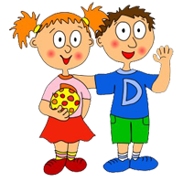


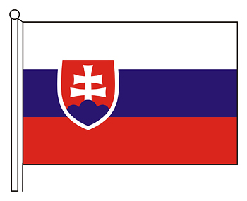

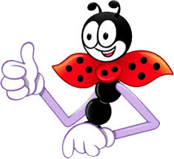
Pády v slovenčine

(z, zo, od, do, bez)

(k, ku)

( Vidím? Počujem? )
(na, po, o, za, pre, pod, pred)

(na, po, v, vo)

(s, so, za, pred, pod)


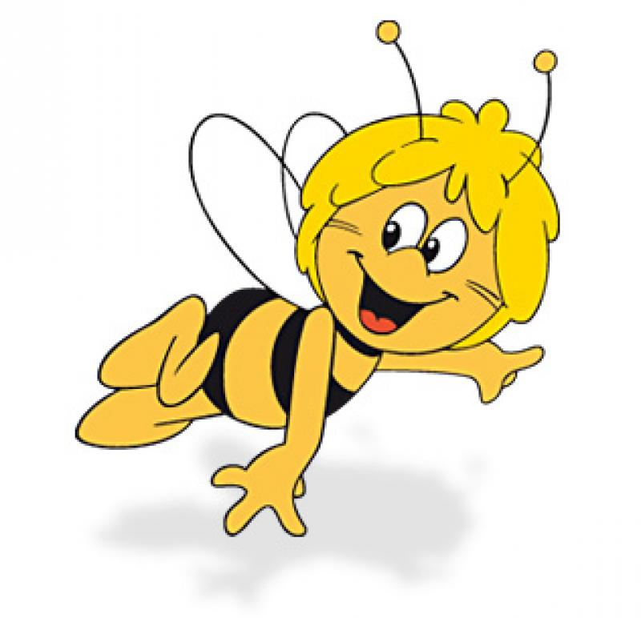
o
o
o

s
s
s


prasa
opica
pes



MNOŽNÉ ČÍSLO
JEDNOTNÉ ČÍSLO

(ja) čítam (my) čítame
(ty) čítaš (vy) čítate
(on, ona, ono) číta (oni, ony) čítajú

1.(ja) píšem 1. (my) píšeme
2. (ty) píšeš 2. (vy) píšete
3. (on, píše 3. (oni, ony) píšu
ona, ono)
1.(ja) budem písať
2. (ty) budeš písať
3. (on, ona, ono) bude písať

1. (my) budeme písať
2. (vy) budete písať
3. (oni, ony) budú písať

1.(ja) som písal 1. (my) sme písali
2. (ty) si písal 2. (vy) ste písali
3. on, písal 3. (oni, ony) písali
ona, ono)

čítať, kresliť, písať, cvičiť, spievať, tancovať, hrať

